ОТ МАТРИЦЫ МЫШЛЕНИЯ К МАТРИЦЕ РАЗВИТИЯ
Формула поправок ФЗ РФ

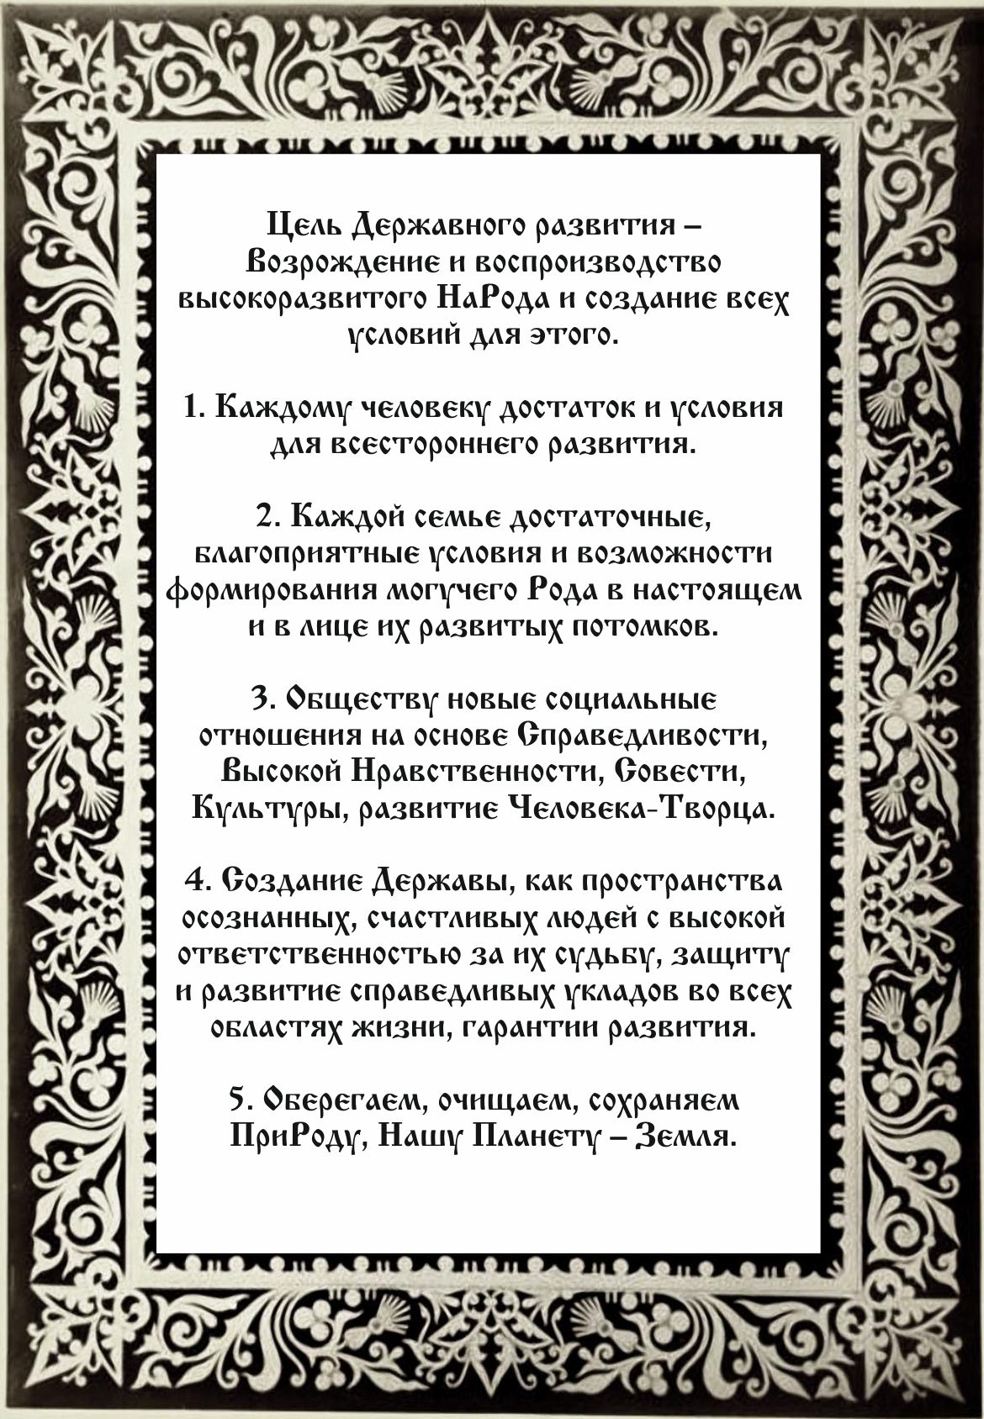

 | Специализированный фонд управления целевым капиталом
 | СПЕЦИАЛИЗИРОВАННЫЙ ФОНД СОДЕЙСТВИЯ СОЦИАЛЬНОМУ РАЗВИТИЮ
 | Россия, 162600,г.Череповец, ул. Краснодонцев, 43-62, тел/факс (8202) 283808 | Russia, 162600, Cherepovets,  Krasnodoncev street, 43-62,  Phone/fax +7(8202) 283808
 | E-Mail: npp.aert@gmail.com
Уважаемые коллеги. 01.08.2020 г.
В качестве Обоснования Идеи проекта должна быть уже понимаемая большинством необходимость смены курса развития и конкретные предложения, как это сделать эволюционным путём.
А для этого необходимо создание/обеспечение условий для участия трудящихся в экономической деятельности предприятий любых форм собственности, т.е. возможности получения дохода для саморазвития и реализации собственных социальных программ и МСУ.
Это может быть осуществлено путём целевого гос.финансирования проектов через региональные Спец.фонды - СФССРы на возвратной основе с формированием в проектах неделимой Общественной инвестиционной доли и/или путём законодательных (налоговых) преференций для формирования этой доли путём её выкупа из общего инвестиционного пакета реализуемого проекта в течении периода окупаемости затрат.
Т.О. материализуется формат Общественно (Народно) - государственного партнёрства с опорой Власти на Народ, а не на чиновников, ОМОН и т.н. олигархов.
В этой связи, в перечне предложений Общественно-государственного проекта для заключения Общественно-государственного договора д.б.:
1. Создание Общественно(Народно)-государственного фонда, как Госрегулятора, с начальным инвестиционным бюджетом не менее 3млрд.руб и системы региональных Специализированных Фондов - СФССРов с участием авторов и инициаторов проекта в органах управления для реализации этой модели финансирования на пилотных и системных проектах в регионах РФ;
2. Разработка и реализация Межрегиональной ПРОГРАММЫ РАЗВИТИЯ или Федеральной целевой программы (ФЦП) для системной реализации социально-ориентированной инвестиционной модели на всей территории РФ;
3. Организация работы Межрегионального Научно-технологического центра, как структуры по разработке и сопровождению проектов ПРОГРАММЫ РАЗВИТИЯ.
На пилотных проектах предлагается отработка различных вариантов целевого финансирования:
- Целевое гос.финансирование инвестиционных проектов на возвратной основе на действующих хозяйствующих субъектах любых форм собственности (в т.ч. созданных по процедуре банкротства) через Спец.фонды, и/или банковское финансирование на льготных условиях с предоставление налоговых преференций на период окупаемости затрат с участием Спец.фонов на основе Договора Простого Товарищества и последующим (после возврата заёмных средств) перераспределением дохода через Спец.фонд на соц.программы трудового коллектива предприятия или перерегистрации юр.лица для изменения уставных долей с участием Спец.фонда.

- Реализация инвестиционных проектов-СТАРТАПОВ на основе «гибридной», смешанной формы собственности путём создания нового юр.лица с Целевым гос.финансированием в размере не менее 50% на возвратной основе через Спец.фонд и дофинансированием проекта до 100% по программам гос.поддержки МСП или внешних инвесторов с участием инициаторов проекта.

- Реализация инвестиционных проектов-СТАРТАПОВ путём создания нового юр.лица с Целевым гос.финансированием в размере 100% на возвратной основе через Спец.фонд, т.е. создание НАРОДНОГО ПРЕДПРИЯТИЯ

«Чтобы передать свои мысли требуется больше ума, чем чтобы иметь их.»
Клод Адриан Гельвеций
ФОРМУЛА ПОПРАВОК ФЗ РФ
Государство строят две силы – государство-образующий Народ и государство-организующая Администрация и в качестве обоснования предлагаемой модели исходим из того, что все природные процессы строятся и развиваются по принципу «золотого отношения 62:38». Поэтому, создание гармонизированных, сбалансированных социально-экономических моделей взаимодействия Народа и государства возможно на таких же принципах формирования инвестиционного процесса, т.е. социальное государство, организуя и стимулируя инвестиционный процесс, рассматриваемый за 100%, так относится к Народному Большинству в форме софинансирования проекта (62%), т.е. к МСУ и трудовому коллективу, что это создаёт условия для развития др. участников/ инициаторов проекта и дофинансирования до 100% по программам поддержки МСП (38%) и/или через соинвесторов проекта.
Предлагается законодательное оформление таких преференций:
- Приоритетное предоставление любых форм господдержки через Спец.фонды для инвест.проектов, реализуемых с формировании в проектах Общественной инвестиционной доли, доход от которой (за вычетом возвратных платежей) будет направляться на соц.программы МСУ и трудовых коллективов реализуемых проектов, напр. в соотношении 50х50 или 38х62, а доход от доли МСУ может распределяться между др. бюджетами (местный, муниципальный, региональный) в равных долях или в соотношении, напр. 50х31х19;
- Выделение земельных участков для реализации проектов без конкурса, компенсация % ставок по кредитам, предоставление льготных тарифов и др. гос.услуг на период окупаемости инвестиционных затрат по инвест.проектам;
- Создание Федерального Специализированного Фонда (ФСФ) или Народно-государственного Фонда Развития (НГФР) и системы региональных Спец. фондов, уполномоченных осуществлять инвестиционную деятельность по Заявкам МСУ на основе Общественных слушаний.
Процесс предлагается запустить при содействии органов власти и МСУ путём внесения поправок в проект ФЗ РФ №131 «Об МСУ…» и ФЗ РФ №275 «О ЦК» для законодательного стимулирования процесса эволюционного развития и создания условий по привлечению целевого гос.софинансирования на возвратной основе различных инвестиционных проектов, причём, как стартапов с «0», так и действующих хозяйствующих субъектов любой формы собственности на основе Договора простого товарищества, для формирования в этих проектах неделимой инвестиционной доли в форме ТРАСТА или Целевого социального капитала, как формы создания Общественных фондов потребления (ОФП).
Целевое гос.софинансирование может/должно происходить через депозитный счёт Специализированных фондов- СФССРов, с участием органов власти в их управлении, как соучредителей, или напрямую через юр.лицо-Заказчика инвест.проекта с формированием пропорциональной доли Спец.фонда, как соучредителя проекта, 90% дохода которой должно направляться в течении всей «жизни проекта» на формирование ОФП для рефинансирования на соц.программы МСУ и трудовых коллективов, корпоративной ипотеки работников и их ЛПХ, стимулирование демографии и др.(на основе положений ФЗ РФ №275 «О ЦК»), причём право получения дохода от доли в ОФП наступает после возврата заёмных средств в течении периода окупаемости по б/плану.
Возможен вариант 100% гос.финансирования проекта через Спец.фонд с возможностью выкупа инициатором проекта доли в размере не более 50% в течении периода окупаемости затрат по бизнес/плану.
Формирование доли ОФП в инвест.проектах при участии Спец. Фондов возможно также путём предоставления гос.гарантий на получение кредита и/или при 100% частном финансировании, путём предоставления инвестору налоговых преференций для выкупа Спец.фондом доли ОФП в размере 50% в течении периода окупаемости затрат по б/плану.
Возможный алгоритм практического применения этой модели такой: в границах сельского поселения, на территории которого создаётся инвест.проект, или на основе трудового коллектива предприятия, на котором такой проект реализуется с привлечением форматов гос.поддержки, в ходе Общественных слушаний формируется инициативная группа не менее 10 человек (в соотв. с ФЗ РФ №236 от 20.07.2020 и на основе ст.3, п.2 Конституции РФ), для последующего объединения граждан в ТОС, Общину или ПК на основе трудового коллектива для осуществления своих конституционных прав и участия в экономической деятельности путём подачи Общественной Заявки и привлечения совместно с органами МСУ целевого проектного гос.софинансирования через Спец.фонды для формирования в проекте Общественной инвестиционной доли – Целевого социального капитала (ЦСК), что создаёт условия формирования на основе МСУ Народно-государственных образований, как формы объединения интересов Народа и государства.
Таким образом, можно реализовать сбалансированную, социально-экономическую модель взаимодействия равно-заинтересованных участников, в которой трудовой коллектив и инвестор/совладелец бизнеса из антогонистов: РАБотник–РАБотодатель, превращаются в экономических партнёров, МСУ получает собственный, дополнительный финансовый ресурс для развития и обеспечивается укрепление вертикали власти с опорой на Народ, а не на ОМОН и т.н.олигархов.
Такой подход позволяет создать единую социально-ориентированную модель финансирования через региональные Спец.фонды и на её основе иерархически-сетевую систему реализации и управления, которую предлагается применить на целом ряде проектов по созданию замкнутого, безотходного технологического цикла «отходы с/х производства (кур.помёт) -удобрения-зерно-комбикорма-яйцо и мясо птицы» и др. инновационных проектах экологической и энергетической направленности.
Форс-мажор: при ликвидации Спец.фонда или реализованного проекта распределение активов между участниками осуществляется после погашения задолженностей и в соответствии с долями распределения доходов.
А.И.Лебедев

